**動くパンフレット！？QRコードを読み取って動画を見よう！**

ARパンフレットの使い方

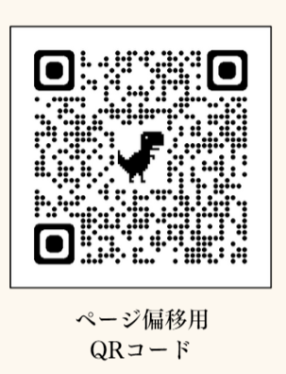

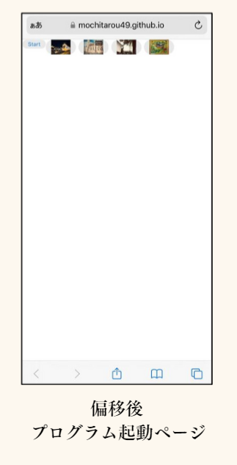

**※最終的にQRコードは差し替え予定※**

※1  
複数回押してしまった場合はページを再読み込み  
してください。(画面を上下に移動するバーは1本が  
正常な状態です)

※2  
Startボタン右にある、3枚の写真のボタン

※3

まとめて３つ押してから④で写真を映し始めても問題ありません。押しづらい場合はページを拡大し、ボタンの中で写真を避けて余白を押してみてください。

ブラウザが重くStartボタンを押してもプログラム  
がすぐに起動しない場合は、LINEの友達追加QRコード読み取り画面で、このQRコードを読み込むことでLINEのブラウザでの閲覧も可能です。

1. **左のQRコードを読み取り、プログラムが設定されたページに遷移します。**
2. **遷移後のページ左上のStartボタンを1度クリックし、カメラの起動を許可します。※1**
3. **カメラが起動したら画面上部の写真ボタン（※2）を押します。※3**
4. **裏ページから押したボタンと同じ写真を探し、カメラに映すと映像が再生されます♪**

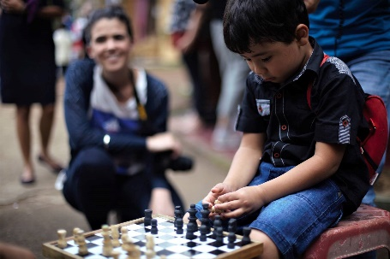群衆の前に立っている男性

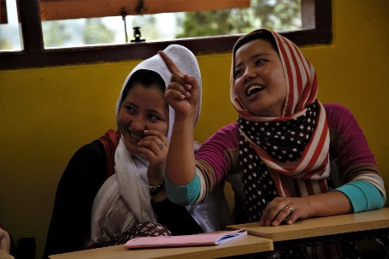建物の前に立っている子供たち

草の上を飛んでいる人たち

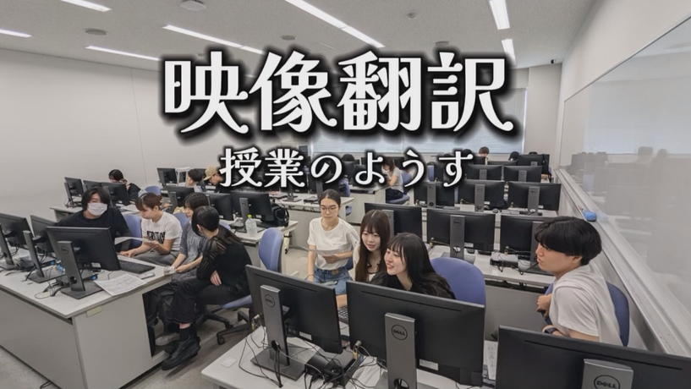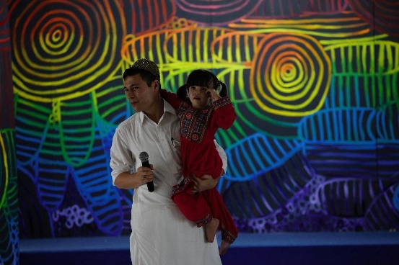

**※最終的に遷移画面スクショは差し替え予定※**

**CRLCの授業風景**

**明星大学「映像翻訳」**

**予告動画**

『学校をつくる、難民の挑戦』の中でも登場するチサルア難民学習センター（The Cisarua Refugee Learning Centre）の授業風景です。

今回の上映作品『学校をつくる、難民の挑戦』の予告動画です。本編に加えてこちらの字幕も私たち学生が制作しました。

**『学校をつくる、難民の挑戦』特別上映会　ARパンフレット**

**裏面の使用方法に従ってカメラを以下の写真にかざしていただくと動画をご覧いただけます**

国際コミュニケーション学科の通年科目「映像翻訳」の授業の様子を紹介します。履修生26人全員で今回の字幕制作と上映会準備に取り組みました。